Название:

Royal Talens. Организаторы РКФ объединяют на одной площадке крупнейших поставщиков канцелярского рынка.

Представляем Вашему вниманию интервью с Ольгой Панфиловой, директором по продажам Royal Talens.  В рамках серии блиц интервью с участниками выставки РКФ - 2022, Ольга рассказывает о важных событиях, произошедших в 2021 году, а также о том, что компания готовит к выставке 2022 года. | 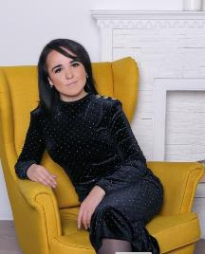

Royal Talens − всемирно известная компания, специализирующаяся на создании профессиональных художественных материалов с 1899 года. Основные производственные объекты находятся в городе Апелдорн (Нидерланды).

- Расскажите о важных событиях Вашей компании, которые произошли в 2021 году?

Самое важное событие года для нас – официальное открытие представительства Royal Talens в России и старт его полномасштабной работы. Это сделало нас ещё на шаг ближе и доступнее для наших партнёров, число которых растёт с каждым днём, в том числе и за счёт участия нашей компании в важнейших отраслевых мероприятиях, которым по праву является выставка «Российский канцелярский форум».
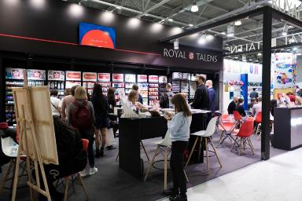

- Расскажите, какие товарные направления сейчас активно развиваете, чем будете удивлять посетителей выставочной экспозиции в марте 2022 года?

Уже не первый год мы наблюдаем рост интереса к акриловой технике, акриловым краскам, и 2021-ый не стал исключением. Акрил бьет все рекорды по продажам. Кроме того, еще в 2020 году мы начали локализацию производства кистей для акрила и акварели, альбомов и папок – теперь часть этого ассортимента производится в России, что понравилось покупателям. Европейское качество по доступной цене – невероятно приятное сочетание. К 2022 году Royal Talens готовят ряд новинок, которые удивят посетителей выставки. В ассортименте появятся категории товаров, которых раньше не было, и, безусловно, будут новинки в уже выпускаемых сериях.

- Почему Вы приняли решение участвовать в РКФ и какие плюсы для себя в этом видите?

Организаторы РКФ объединяют на одной площадке крупнейших поставщиков канцелярского рынка. Нам очень интересен канцелярский рынок, мы открыты партнерству, в нашем ассортименте есть не только товары для творчества и художников, но и множество канцелярских товаров, детские серии. Тенденция последних лет – большой выбор товаров для творчества в канцелярских магазинах, и мы, конечно, хотим быть в них представленными. На РКФ мы встречаем новых клиентов и знакомых партнеров, это возможность обсудить вживую самые актуальные темы.

- Что бы Вы пожелали экспонентам и посетителям РКФ 2022?

Желаем экспонентам представить ассортимент на своих стендах красиво и творчески. Посетителям – с пользой провести время на выставке, найти интересных поставщиков и выгодные предложения. Желаем всем успешных, результативных переговоров и плодотворного сотрудничества!

Главное место встречи лидеров отрасли товаров для школы и офиса, товаров для хобби и творчества, игр и игрушек. Присоединяйтесь к лучшим!

Забронировать стенд
(добавить ссылку https://kancforum.ru/eksponentam_zayavka/)

